学号 | 0121801100913


《计算机基础与综合编程实验》报告

学 院 | 计算机科学与技术学院
专 业 | 软件工程
班 级 | 软件zy1802
姓 名 | 张淳慷
指导教师 | 廖明习

日期 2020.4.30

1 实验目的
通过迭代式开发，深入掌握C语言的文件、链表、结构体、动态内存管理等技术，开发实现一个计费管理软件。

2 系统功能与描述
登录界面显示：（原始数据为：卡号：zck，密码123，金额：100）
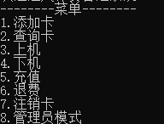
一、添加卡功能：将卡的信息读入并保存到文件中。
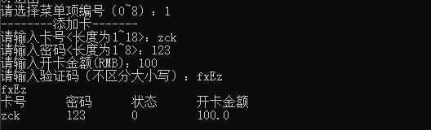
1.为以后投入的实际应用做考虑，如果已经有相同卡号的，将会被视为添加失败，并且提示，效果如下：
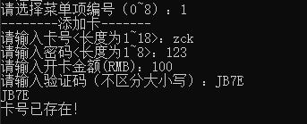
2.同样的，如果输入的账号、密码或金额不合法，也会被视为添加失败并提示
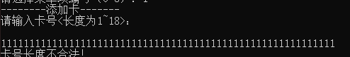
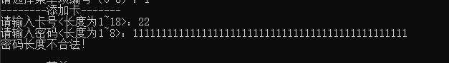
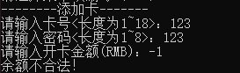
3.在最后，为了防止被恶意传入数据导致程序崩溃，还设置有验证码，如果验证码输入错误则会添加失败：
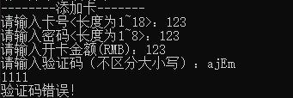

- 查询卡功能：输入卡号，并显示卡的信息：
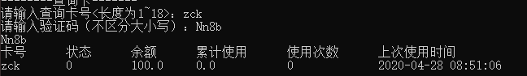
1.如没有则显示无匹配：
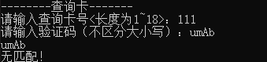

2.同样的，验证码错误也会导致查询失败：
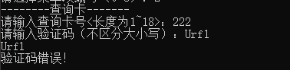

- 上机功能：让卡进入上机状态并扣除相应的金额
结合实际运用考虑，特设置四个验证环节

1.检验卡信息是否存在，若不存在则无法完成上机
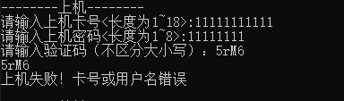
2.验证密码是否输入正确，否则无法完成上机
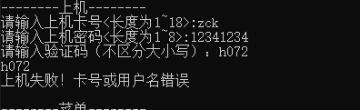
3.检验卡的状态，若已经上机则无法完成上述操作
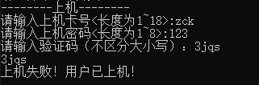
4.验证卡的余额是否小于0，是则无法上机
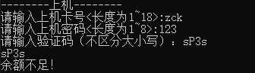
5.同样的，如果验证码输入错误也会导致失败
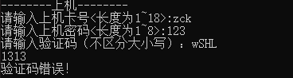

- 下机功能：使卡离开上机状态
同上机功能类似也有验证环节用于检验卡的卡号用户名和密码以及输入是否合法
- 首先验证卡号与密码是否正确，否则如图：
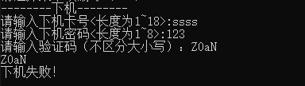
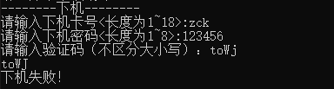
- 检验卡是否已经下机，是则如图
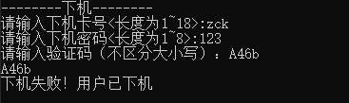
- 如果输入均符合要求，且卡尚未下机，则
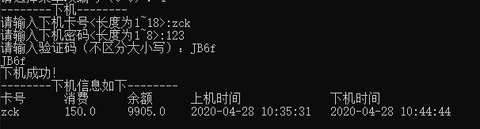
- 充值功能：向卡中的金额充入所输入的数值
同上机功能设置相同的检验环节，检验卡的密码是否存在等输入是否合法，如若均满足条件则有
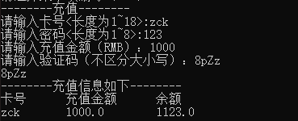

- 如果卡号长度不合法
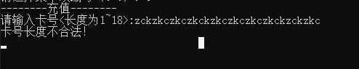
- 密码长度不合法
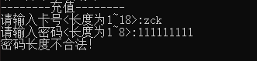
- 密码错误：
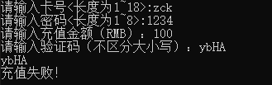
- 同样的，如果验证码错误一样会充值失败
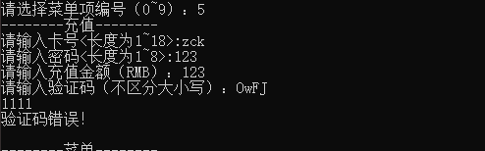
- 退费功能：将卡中的所有余额退还给用户
（所设置的验证点与方面与充值功能相同，不多做赘述）
成功退费画面：
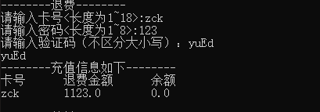

- 注销卡功能：将该卡所有有关信息注销，将对应的卡加上删除标志存储在文件中备用，并且退还所充值的金额。（同样的会设置检验环节检验用户名和密码是否合法，不多做赘述）
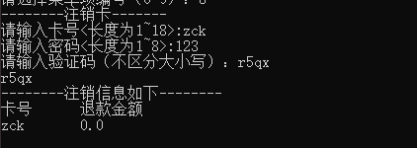
- 管理员功能：该功能为系统管理员所用，旨在调出文件中的卡及其注销标志还有所有的消费记录以方便营业者每天的查看，而且还可以删除所有储存文件，在完成显示生活中的网吧管理生涯后，可以删除所有人的信息。
具体功能展示如图：
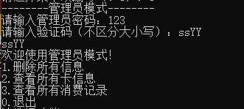

- 首先需要输入管理员密码才能进入该模式（预设为123）
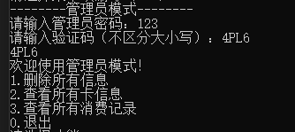
- 删除所有的信息：删除所有储存信息的文件，尤其是在自己系统储存数据过多导致无法正常运行或者是自己不再从事这方面的工作的时候使用。
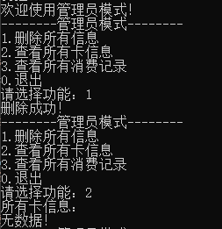
- 查看所有的卡信息：有利于直观的观察所有卡的信息以及所处的状态（注销）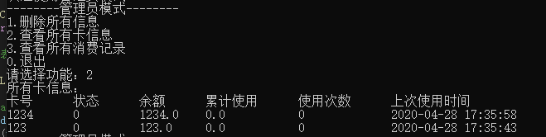
- 查看所有消费记录：调出所有的消费记录进行查看，有利于对于特定用户的行为进行观察。
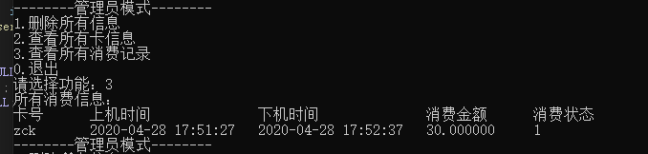

- 退出：退出系统

3 典型算法分析(完整源码请见光盘)
- 讲卡信息从文件读到链表
工具用函数：
1.//清空卡信息链表
void cardListClean(CardNode** LinkList) {//参数传来要清空的链表头指针地址

（1）//只要*linklist不是头节点，就创一个新的卡链表的节点p，使其成为参数指的下一个节点吗，而后使p→next节点赋给*linklist所指，而后将其释放。
while ((*LinkList)->next != NULL) {
CardNode* p = (*LinkList)->next;
(*LinkList)->next = p->next;
free(p);
}
}
简而言之：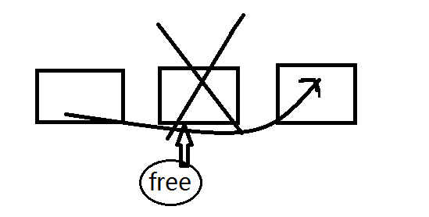
2. //初始化卡信息节点
void initCardNode(CardNode** L) {
//参数为要进行初始化的指针的地址
*L = (CardNode*)malloc(sizeof(CardNode));
//（1）向内存申请一块空间构成CardNode型指针将其赋值给*L
(*L)->next = NULL;//使其初始化为头结点
}
- //插入卡信息节点
void cardListInsert(CardNode** L, Card card) {//函数参数传来链表头指针的地址与卡的信息
CardNode* p = NULL; //定义一个CardNode型指针
initCardNode(&p);//使其初始化
p->data = card;//（1）将卡的信息赋给p
p->next = (*L)->next; //（2）使p->next指针指向头结点所指向的位置
(*L)->next = p;//（3）使头结点所指向的下一个节点为p
}
简而言之：
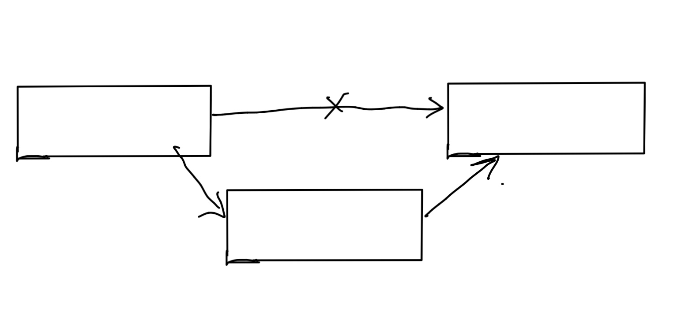
主体：//将卡信息从文件读到链表
int getCardByB() {
//清空链表应用对应函数
cardListClean(&cardLinkList);
//获取文件中的信息数量，并将其赋给n
int n = getCardCountByB(CARDPATH);
（1）//创建Card型指针pCard（当做数组用其实），并根据信息数量向内存申请相应的空间
Card* pCard = (Card*)malloc(sizeof(Card)*n);
//读取卡中的信息，如果卡中无任何信息则函数结束
if (readCardByB(pCard, CARDPATH) == 0) {
return 0;
}
（2）//放入链表
for (int i = 0; i < n; i++) {
cardListInsert(&cardLinkList, pCard[i]);//应用插入链表的函数，将卡中信息插入链表中
}
//释放pCard
if (pCard != NULL) {//判断其中是否有信息，以免报错
free(pCard);
pCard = NULL;//防止野指针的出现
}
return 1;
}
二、//查询链表中符合条件项
Card* queryCard(const char* pName, int* pIndex) {参数传入卡号和标志值以判断是否有匹配的信息
//判断能否获得卡信息（是否有卡信息）
if (getCardByB() == 0) {
printf("获得卡信息失败！");
}
//
Card* cards = (Card*)malloc(sizeof(Card)*MAX_QUERY);
int index = 0;//记录符合元素个数
int keyLen = strlen(pName);// 得出输入卡号长度
//遍历链表
CardNode* q = cardLinkList->next;//初始化第一个节点q
typedef struct {
char son[18];
} myArray1;//声明一个子结构体，其中含有的为子字符串
while (q != NULL) {
int qLen = strlen(q->data.aName);//链表中卡号长度
if (qLen < keyLen) {//链表中储存的卡号长度大于输入卡号才可查
q = q->next;
continue;
}
int strNum = qLen - keyLen + 1;//建立子串数量strNum
//子串（建立结构体指针（数组）以便进行之后的赋值）
myArray1* str = (myArray1*)malloc(sizeof(myArray1)*strNum);

//给子串赋值
int kIdx = 0;//初始化控制总子串角标
int mIdx = 0;// 初始化控制父串开始处
int nIdx = 0;// 初始化控制父串角标
int jIdx = 0;// 初始化控制小子串角标
for (mIdx = 0; mIdx < (qLen - keyLen + 1); mIdx++) {//父串头向后移动
nIdx = mIdx;//决定接下来开始复制的其实位置
for (jIdx = 0; jIdx < keyLen; jIdx++) {//复制小子串
str[kIdx].son[jIdx] = q->data.aName[nIdx];//将字符一个一个的赋值过去，达到输入卡号长度时使结构体数组加一继续重复
nIdx++;
}
str[kIdx].son[jIdx] = '\0';
kIdx++;
}
//挨个比较
for (int i = 0; i < strNum; i++) {
if (strcmp(str[i].son, pName) == 0) {//将之前赋值过去的子串与输入的卡号比较。判断是否相等，是则将其中信息赋给card数组。
cards[index] = q->data;
index++;
break;
}
}
q = q->next;
}
(*pIndex) = index;//将标志指针赋值以方便确定是否查找成功
//清空链表,防止再次查询时重复
cardListClean(&cardLinkList);
return cards;
}
三、//充值
int doAddMoney(char* pName, char* pPwd, MoneyInfo* pMoneyInfo) {
Money* money = (Money*)malloc(sizeof(Money));//建立Money型指针储存信息
int nIndex = 0;//记录更新卡位置
//获得卡信息
if (getCardByB() == 0) {
return;
}
Card* card = checkCard_(cardLinkList, pName, &nIndex);//寻找
//判断用户名，密码是否正确
if (card == NULL || strcmp(card->aPwd, pPwd) != 0) {
return FALSE;
}
//判断卡状态
if (card->nStatus != 0 && card->nStatus != 1) {//0为未上机，1为正在上机，2已注销
return FALSE;
}
//判断删除标记
if (card->nDel == 1) {
return FALSE;
}
//更新链表中的卡信息
card->fBalance += pMoneyInfo->fMoney;
//更新文件中的卡信息
if (0 == updateCardByB(card, CARDPATH, nIndex)) {
return FALSE;
}
//组装退费结构体，将退费信息存入文件
strcpy(money->aCardName, pName);//将输入的卡名复制到结构体上
money->tTime = time(NULL);
money->nStatus = 0;
money->fMoney = pMoneyInfo->fMoney;
money->nDel = 0;
if (saveMoney(money, MONEYPATH) == 0) {
return 0;
}
free(money);
//组装充值信息
strcpy(pMoneyInfo->aCardName, pName);
pMoneyInfo->fBalance = card->fBalance;
//清空卡链表
cardListClean(&cardLinkList);
return TRUE;
}

4 开发难点与体会
1．前两次实验没有涉及数据存储到文件相关的知识，只是在运行程序的时候数据可以暂时储存。（虽然一开始要求用数组但是我先开始用的是链表）难点在于链表的操作和链表指针的移动与读取数据的搭配，这块开发比较难，有些错误错的不是很明显，有的时候指针指错了位置或者是链表尚未清空而导致出现错误，需要慢慢的调试分析才可以发现，尤其是链表尚未清空的时候。
2．到了第三次实验目的主要在于如何把链表中的数据储存到文件里面，涉及文件的输入输出的操作比较困难，而且对于数据的读取，如果文件指针移动错误，特别容易造成读取数据的失败以及内存的泄露，有时候也会发生因为文件指针移动错误导致读取的数据比较古怪，最关键的是在debug的时候，错误发生在哪里特别不容易找出来，因为大部分时候错误都出现在指针上而指针有的时候指向是很不明显，好在如果跟进一个函数的输入输出与相对应的指针进行跟进的话，还是可以很快发现错误并且更正。
3．最后一次实验是我个人实现的一些功能的拓展，比方说管理员功能与验证码的加入等，以下为我验证码的代码：
int doCode() {
//生成验证码
char letters[63] = "abcdefjklmnopqrstuvyzABCDEFJHIJKLMNOPQRSTUVWXYZ1234567890";
char upLetters[27] = "ABCDEFJHIJKLMNOPQRSTUVWXYZ";
char lowLetters[27] = "abcdefjhijklmnopqrstuvwxyz";
char code[CODENUM + 1];
srand((unsigned)time(NULL));
for (int i = 0; i < CODENUM; i++) {//CODENUM为验证码为4位
int j = rand() % 62;
code[i] = letters[j];
}
code[CODENUM] = '\0';
printf("请输入验证码（不区分大小写）：%s\n", code);
char getCode[CODENUM + 1];//接收的验证码
scanf("%s", &getCode);
code[CODENUM] = '\0';
//将生成的验证码和输入的验证码转换为小写
for (int i = 0; i < CODENUM; i++) {
for (int j = 0; j < 26; j++) {
if (code[i] == upLetters[j]) {
code[i] = lowLetters[j];
}
if (getCode[i] == upLetters[j]){
getCode[i] = lowLetters[j];
}
}
}
if (strcmp(code, getCode) != 0) {
return 0;
}
return 1;
}
虽然总的来说建立验证码的代码难度相对降低，但是在将验证码进行大小写转换的时候，两个for循环实际上是特别危险的，因为时间复杂度过高，虽然说重复的次数并不是很多，但是客观实际上来讲这种处理问题的方式是存在问题的，尤其是在验证码这种需要每一次都重复调出使用的功能，理论上是需要时间复杂度越低越好，可惜的是受时间所限而又需要相对随机重复度低的验证码暂时不知道该怎么更改，其实对于验证码来讲我总觉得单纯的这样给数字的验证码已经过时了，比方说现在比较流行的是判断给出图片上的特定的地点出现了事物，比方说选出下列图片中有人类的之类这种不容易被轻易破解的验证码，但是感觉这类功能在c语言上难以实现所以这方面也是一个遗憾。
除此之外还有我自己发挥编写的管理员功能，具体的功能在之前的系统描述中已经有所展示，在写这个功能的时候碰到一个问题就是删除文件的时候怎么样都删除不了

5 实验总结
实验结果：
1、计费管理系统的添加卡，查询卡，上机卡，下机卡，充值卡，删除卡，管理员功能等的操作。

实验感想：
这次实验的感触还是颇多的
1．上学期主要用Dev-C++做一些程序，因为其不需要创建project可以直接敲代码，但发现程序体量变大后，调试很多方面都很困难，因为Dev-C++并没有可以找寻声明地点等功能，（更不用说我的Dev-C++还是全英文的）这次实验很大的一个收获是熟悉了vs的开发环境，visual studio的IDE开发环境更显的友好，尤其是可以找到声明地点等功能真的很方便。
2．熟悉了一个大型的程序的基本的结构，这是我第一次用c语言去完成一个项目，因为之前总是听别人在说c语言其实很麻烦，编码的时候各种不方便，而实际的感觉也确实是这样，但是不得不说c语言作为编程者最适合初学的语言，他的规范性真的非常高，而且十分工整，是一个锻炼自己编码基础十分好的一个工具
3．除开对于c语言的标志性之外的话，感触颇为深刻的一点就是：如何用最少的代码，去做最多的事情。在这次开发中，老实讲作为一名转专业的学生，刚开始我基本上是自由发挥的，毕竟是第一次用c语言做系统而且所以说基本上完全在瞎写，应该分开的工具包完全没有分开，基本上也没有建立函数的习惯，所以导致我刚开始的时候代码重复度特别的高，如果都写对了还好，但是有一次写错了导致后来改的时候导致我改的特别慢，而如果把其中一些需要反复利用的代码封装到一个函数的话，就可以大大提升自己做事的效率，虽然听老师重复过一遍又一遍的东西，但是果真还是自己去体验一下才可以真正理解到封装函数的
4．其实这个系统总的来说如果是作为一个真正要投入使用的产品的话可以提升的功能太多了，比方说计算每天每月每年的营业额或者是利润，其实如果要真正投入使用的话，我觉得就现在而言更有可能相对来说比较有市场的就是云电脑管理系统，就像华为的云电脑那个功能一样，这样而言之前的功能基本上都可以移植过来，然后再加上获取用于ip地址这样的功能，但是话说回来，如果要开发这样一个系统的话，几乎是不可能选择c语言作为开发的语言，多半是java或者是其他相对来说更加适合做工程的语言才有可能，所以说这应该也就是我对于我第一个用c语言所写的系统的一个展望吧，说不定等我各方面都技术稍微成熟些以后这个平台还没被开发完全而我真的就有机会来开发呢，谁知道呢。
5、说实话，其实自己成功昨晚一个系统最终调试成功后的成就感是非常庞大的，其实在某种意义上，转专业来计算机除开计算机专业本身就是热门的原因之外，还有一个原因也就是我想要自己独立作出一款软件或者是一个游戏，可能是单纯想要做成这件事情，也可能是想要完成一件工作之后所带来的成就感，但是不得不说这次实验过后更加坚定了我想要完成这个目标的决心，也希望自己可以在不久的将来真正做出这样的一个作品吧。

《计算机基础与综合编程实验》成绩评定表

班级： 姓名： 学号：
序号 | 评分项目 | 满分 | 实得分
1 | 学习态度认真、遵守纪律 | 10
2 | 迭代开发进度合理，提交结果正确 | 40
3 | 代码规范、注释清晰、可读性好 | 10
4 | 软件功能完善、运行正确 | 20
5 | 验收情况良好 | 10
6 | 报告规范、描述清晰准确 | 10
 |  | 总得分
评语：

指导教师签名：
2020 年 月 日

